KHỐI 8 - TUẦN 5

TOÁN
TÓM TẮT LÍ THUYẾT TOÁN 8 TUẦN 5
PHẦN ĐẠI SỐ
BÀI 8: PHÂN TÍCH ĐA THỨC THÀNH NHÂN TỬ BẰNG PHƯƠNG PHÁP NHÓM HẠNG TỬ
1. Ví dụ:
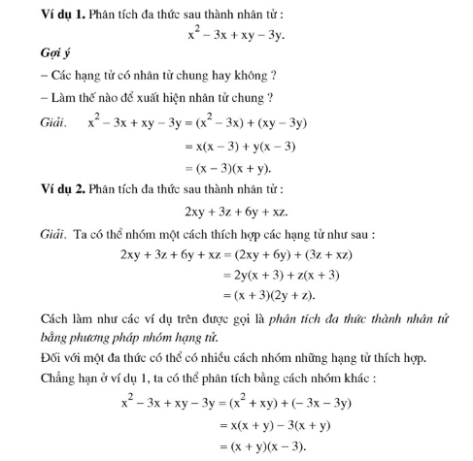

2. Hướng dẫn và bài tập:
a) Hướng dẫn:
Những kiến thức cần nhớ:
- Phân tích đa thức thành nhân tử bằng phương pháp “Đặt nhân tử chung”
- Quy tắc dấu ngoặc
- Trình bày phải rõ ràng và hợp lí
b) Bài tập: Các bài tập trong SGK trang 22 như
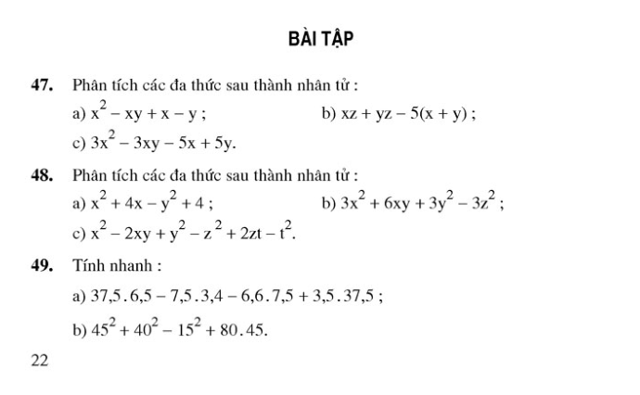
Hướng dẫn bài 47
a) x² – xy có thể đặt nhân tử chung được thành x.(xy), x – y ta viết vào ngoặc và thêm phía sau nhân 1 thành (xy).1, tiếp đến là đặt nhân tử chung (xy)
b) xz + yz ta đặt nhân tử chung z thành z.(xy)
c) Ta thầy 3x² – 3xy có thể viết thành 3x.x – 3xy từ đó ta có thể đặt nhân tử chung thành 3x.(x–y), còn –5x + 5y ta áp dụng quy tắc dấu ngoặc và đặt 5 làm nhân tử chung khi đó ta sẽ được -5.(x-y). Tiếp tục đặt nhân tử chung (x – y) rồi thực hiện các bước còn lại
Hướng dẫn bài 48
a) x² + 4x y² + 4
= x² + 4x + 4 y² (x² + 4x y² chưa phải là HĐT nên ta chuyển y² ra sau 4)
= (…………)² – y² (Đây là dạng của HĐT số 3 A² B²)
= [(…………) + y][(…………) y]
(Bước cuối cùng ta viết lại thành dạng (A-B)(A+B)
b) 3x² + 6xy + 3y² – 3z²
= 3.(………………………….) (Đặt nhân tử chung số 3 khi đó bài toán sẽ trở về bài a
= 3.[(………..)² – z²] (Vì trong có hằng đẳng thức bên trong nên ngoặc tròn ta viết thành ngoặc vuông để dễ phân biệt)
= 3.[(…………) + z][(…………) z]
c) x² – 2xy + y² – z² + 2zt – t²
= …………….. – (z² …2zt…t²) (Áp dụng quy tắc dấu ngoặc HS tự điền dấu và các phần còn lại vào chỗ còn thiếu
= (…………)² – (…………)² (Đây là dạng của HĐT số 3 A² B²)
= … làm tương tự câu a
Hướng dẫn bài 49
a) Viết 3,5.37,5 ngay sau tích đầu tiên rồi bắt đầu nhóm hạng tử và đặt nhân tử chung
b) 80.45 nên viết thành 2.45.40 và đây là 2.A.B, ta cần xác định A² và B² để nhóm lại thành hằng đẳng thức
BÀI 9:PHÂN TÍCH ĐA THỨC THÀNH NHÂN TỬ BẰNG CÁCH PHỐI HỢP NHIỀU PHƯƠNG PHÁP
1. Ví dụ:
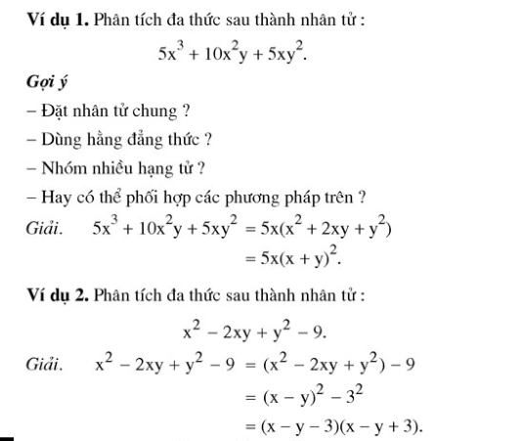

2. Bài tập vận dụng:
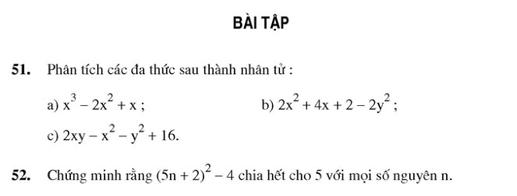

Hướng dẫn bài 51
a) x³ – 2x² + x
= … . (x² - …x + …) (Đặt x làm nhân tử chung)
= … . (…………)²
b) 2x² + 4x + 2 – 2y²
= …. . (x² + …x + … - y²)
= …. . [(…+…)² – y²]
= … . [(…+…) – …][(…+…) – …]
= … . […………….][…………….]
c) 2xy – x2 – y2 + 16
= 16 –x² – y² + 2xy
= 16 – (x² … y² … 2xy) (Áp dụng quy tắc dấu ngoặc, HS tự điền dấu)
= 16 – (x² … 2xy … y² ) (Sắp xếp vị trí các hạng tử để được hằng đẳng thức)
= 16 – (… y)²
= 4² – (… y)²
= [ … (……)][ … (……)]

PHẦN HÌNH HỌC
BÀI 8: ĐỐI XỨNG TÂM
1. Hai điểm đối xứng với nhau qua một điểm
Hai điểm gọi là đối xứng với nhau qua điểm O nếu O là trung điểm của đoạn thẳng nối hai điểm đó
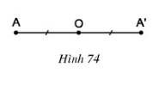

Ở hình 74 ta có: OA = OA’ nêu hai điểm A và A’ đối xứng với nhau qua O
Quy ước: SGK trang 93: Điểm đối xứng với điểm O qua điểm O cũng là điểm O
2. Hai hình đối xứng với nhau qua một điểm: SGK trang94
3. Hình có tâm đối xứng: SGK trang 94

BÀI 9: HÌNH CHỮ NHẬT
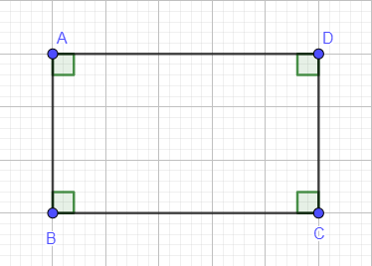
1. Định nghĩa:
Hình chữ nhật là tứ giác có bốn góc vuông

2. Tính chất:
Hình chữ nhật có tất cả các tính chất của hình bình hành và hình thang cân.
+ Các cạnh đối song song
+ Các cạnh đối bằng nhau
+ Các góc đối bằng nhau
+ Hai đường chéo bằng nhau và cắt nhau tại trung điểm của mỗi đường

Tóm lại dựa vào định nghĩa và tính chất khi đề bài cho ta có:
+ Các cạnh đối song song:
AB // CD và AD // BC
+ Các cạnh đối bằng nhau
AB = CD và AD = BC
+ Các góc đối bằng nhau và bằng 90º
= = = = 90º
+ Hai đường chéo bằng nhau và cắt nhau tại trung điểm của mỗi đường:
O là trung điểm của cả đường chéo AC và BC nên ta có: IA = IC = IB = ID
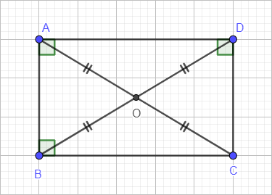

Chú ý: Khi vẽ các đường chéo ta sẽ có thêm các góc so le trong bằng nhau, các góc đồng vị bằng nhau. Từ hình trên ta có thể tìm ra các góc so le trong bằng nhau

3. Dấu hiệu nhận biết hình bình hành
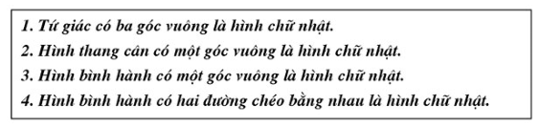

4. Áp dụng vào tam giác (đây là kiến thức rất quan trong ứng dụng rất nhiều ở toán 9 nên hs cần học thật cẩn thận)
a) Trong tam giác vuông đường trung tuyến ứng với cạnh huyền bằng nữa cạnh huyền
b) Nếu một tam giác có đường trung tuyến ứng với một cạnh bằng nữa cạnh ấy thì tam giác đó là tam giác vuông
Bài tập:
Bài 61 trang 99
Cho tam giác ABC, đường cao AH. Gọi I là trung điểm của AC, E là điểm đối xứng với H qua I. Tứ giác AHCE là hình gì? Vì sao?
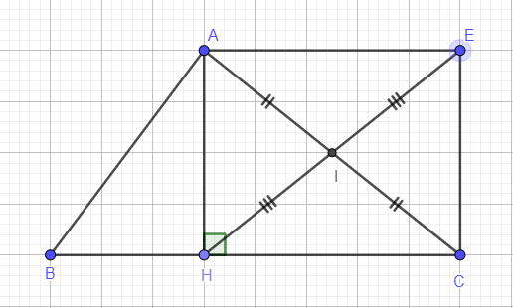

Phân tích bài toán:
- Đề bài cho AH vuông góc BC => = 90º
- I là trung điểm của AC => IA = IC
- E đối xứng với H qua I, nghĩa là I là trung điểm của HC => IH = IC
- Theo quan sát ta sẽ chứng minh tứ giác AHCE là hình chữ nhật
=> Cần lựa chộn dấu hiệu nhận biết thích hợp ( ở trường hợp này ta ưu tiên chọn dấu hiệu: hình bình hành có một gốc vuông là hình chữ nhật
Vậy ta cần chứng minh tứ giác AHCE là hình bình hành sau đó tìm thêm một góc vuông để suy ra được AHCE là hình chữ nhật
Bài làm
Xét tứ giác ……… có:
…. = IC (….)
IH = …. (….)
Do đó tứ giác ………… là hình bình hành
Mà = 90º (….)
Suy ra ………. là hình chữ nhật
Bài tập TƯƠNG TỰ BÀI 60 SGK trang 99
Tính độ dài đường trung tuyến KP của KMN vuông tại K, có
KN = 12cm, KM = 16cm

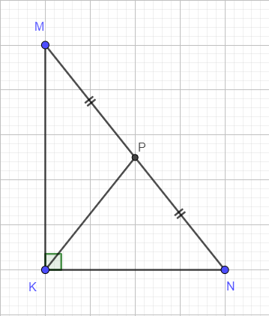
Hướng dẫn: Ta thấy đề bài đã cho KP là đường trung tuyến ứng với cạnh huyền MN, nghĩa là ta có thể suy ra KP = MN:2.
Mặc khác: KP là đường trung tuyến của tam giác KMN nghĩa là P là trung điểm của MN nên ta só PM = PN = MN:2
Vậy nên ta cần tìm độ dài của MN bằng cách áp dụng định lí Pytago
Trình bày:
Áp dụng định lý Pytago trong
KMN (
= …) có:
….² = ….² + ….²
……………………. Vì KP là đường trung
……………………. tuyến ứng với MN ta có:
……………………. KP = MN:2 = … : 2 = ….

CÁC BÀI TẬP SAU ĐƯỢC HƯỚNG DẪN GIẢI GẦN NHƯ HOÀN CHỈNH, HỌC SINH TỰ ĐIỀN VÀO CHỖ CÒN THIẾU ĐỂ ĐƯỢC MỘT BÀI TOÁN CHỨNG MINH HỈNH HỌC ĐẦY ĐỦ
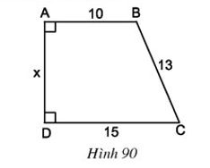
Bài 63 SGK trang 100
Hướng dẫn: Ta cần dựa vào định lí Pytago để tính được độ dài AD, nhưng chưa có tam giác vuông nào cả nên ta kẻ BK vuông góc với DC, khi đó ta sẽ được tam giác vuông BKC. Mặc khác ta thấy tứ giác ABKD đã có 2 góc vuông, ta vừa kẻ thêm đường cao nên đã xuất hiện góc vuông thứ 3, cho nên ta áp dụng dấu hiệu nhận biết HCN để chứng tỏ ABKD là hình chử nhật suy ra AD=BK, vậy khi ta tính được BK thì suy ra AD
Các bước thực hiện:
Bước 1: Kẻ BK vuông góc DC
Bước 2: Chứng minh ABKD là HCN
Bước 3: Suy ra AB=DK=10cm, AD=BK
Bước 4: Tính KC
Bước 5: Áp dụng Pytago để tính BK

K

Trình bày:
Kẻ BK vuông góc với DC.
Tứ giác ABKD có:
= = = 90º
Do đó tứ giác ABKD là hình chữ nhật
Suy ra AB=DK=10cm, AD=BK
KC = CD – DK = 15 – 10 = 5cm
Áp dụng định lí Pytago trong BKC ( = 90º)
….² = ….² + ….²
…...=………………. Vậy AD=BK=12cm
…...=……………….
…...=……………….

Bài 66 SGK trang 100
Cho hình bình hành ABCD. Các tia phân giác của góc A, B, C, D cắt nhau như hình 91. Chứng minh EFGH là hình chữ nhật
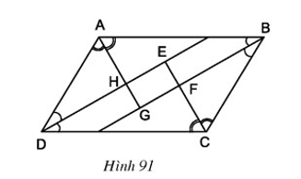
(Thầy hướng dẫn cụ thể và chi tiết từng mục nên khá dài, HS cố gắng vừa viết vừa nhìn và hình để làm quen với việc chứng minh hình học)
1
2
2
1
2
2
1
1

Cách 1:
Các kiến thức cần áp dụng:
1. Hai góc trong cùng phía bù nhau
2. Tia phân giác của một góc tách góc đó thành hai góc bằng nhau
3. Định lí tổng ba góc của một tam giác
4. Dấu hiệu nhận biết hình chữ nhật
Các bước thực hiện: (Chú ý một bài có thể có nhiều cách để chứng minh)
Bước 1: Tính chất hai góc trong cùng phía bù nhau
Bước 2: Áp dụng tính chất của tia phân giác
Bước 3: Áp dụng định lí tổng ba góc của tam giác
Bước 4: Dấu hiệu nhận biết của hình chữ nhật
Hướng dẫn trình bày chi tiết:
Hình bình hành ABCD có:
* = = (Vì AG là tia phân giác của góc A)
=> = 2. = 2.
* = = (Vì BG là tia phân giác của góc B)
=> = 2. = 2.
* = = (Vì CE là tia phân giác của góc C)
=> = 2. = 2.
* = = (Vì DE là tia phân giác của góc D)
=> = 2. = 2.
Ta có:
AB//DC (gt)
=> + = 180º (Hai góc trong cùng phía bù nhau)
=>2. + 2. = 180º
=> 2.( + ) = 180º
=> + = 180º : 2
=> + = 90º
Xét AHD có:
+ + = 180º (Định lí tổng ba góc của tam giác)
=> + 90º = 180º
=> = 180º 90º
=> = 90º
=> = 90º (Đối đỉnh với )(-----)

=> + = 180º (Hai góc trong cùng phía bù nhau)
=>2. + 2. = 180º
=> 2.( + ) = 180º
=> + = 180º : 2
=> + = 90º
Xét CFB có:
+ + = 180º (Định lí tổng ba góc của tam giác)
=> + 90º = 180º
=> = 180º 90º
=> = 90º
=> = 90º (Đối đỉnh với )(-----)

AD//BC (gt)
=> + = 180º (Hai góc trong cùng phía bù nhau)
=>2. + 2. = 180º
=> 2.( + ) = 180º
=> + = 180º : 2
=> + = 90º

Xét AGB có:
+ + = 180º (Định lí tổng ba góc của tam giác)
=> + 90º = 180º
=> = 180º 90º
=> = 90º (-----)
Xét tứ giác EFGH có:
= 90º (cmt)
= 90º (cmt)
= 90º (cmt)
Do đó EFGH là hình chữ nhật

VẬT LÝ
Bài 4. BIỂU DIỄN LỰC
I/ Ôn lại khái niệm lực
Lực làm biến dạng hoặc làm thay đổi vận tốc của vật hoặc vừa làm biến dạng vật vừa làm vật biến đổi vận tốc.
II/ Biểu diễn lực
1. Lực là một đại lượng véc tơ vì vừa có dộ lớn, phương, chiều và điểm đặt.
2. Cách biểu diễn và kí hiệu véc tơ.
a, Cách biểu diễn:
Lực được biểu diễn bằng một mũi tên có:
- Gốc là điểm mà lực tác dụng lên vật.
- Phương và chiều của mũi tên là phương và chiều của lực tác dụng.
- Độ dài mũi tên biểu diễn độ lớn của lực theo tỉ xích.
b, Kí hiệu của véc tơ lực là
F, độ lớn của lực là F

Ví dụ: F
A
30º

100N
Hình vẽ cho biết:
- Lực kéo có điểm đặt tại A
- Có phương hợp với phương ngang 30º
- Có chiều từ trái sang phải.
- Có độ lớn 300 N

SINH
Bài 10 : HOẠT ĐỘNG CỦA CƠ
I/ Công cơ HS đọc
II/ Sự mỏi cơ
Mỏi cơ: là hiện tượng cơ làm việc nặng và lâu dẫn đến biên độ co cơ giảm và ngừng.
1/ Nguyên nhân của sự mỏi cơ:
- Lượng oxi cung cấp cho cơ thiếu thì năng lượng sản ra ít, axit lắctíc bị tích tụ sẽ đầu độc cơ làm mỏi cơ
2/ Biện pháp chống mỏi cơ:
- Hít thở sâu
- Xoa bóp cơ
- Lao động và nghỉ ngơi hợp lí
III/ Thường xuyên luyện tập để rèn luyện cơ
- Để tăng cường khả năng sinh công của cơ và giúp cơ làm việc dẻo dai cần lao động vừa sức, thường luyện tập thể dục thể thao

Bài 11: TIẾN HÓA CỦA HỆ VẬN ĐỘNG.
VỆ SINH HỆ VẬN ĐỘNG
I/ Sự tiến hóa của bộ xương người so với bộ xương thú:
- Hộp sọ phát triển
- Lồng ngực nở rộng sang 2 bên
- Cột sống cong ở 4 chỗ
- Xương chậu nở, xương đùi lớn.
- Bàn chân hình vòm, xương gót phát triển
- Chi trên có khớp linh hoạt, ngón cái đối diện với 4 ngón kia
II/ Sự tiến hóa của hệ cơ người so với hệ cơ thú
Giảm tải
III/ Vệ sinh hệ vận động
+ Để cơ xương phát triển phải chú ý rèn luyện TDTT thường xuyên và lao động vừa sức
+ Khi mang vác và khi ngồi học cần chú ý chống cong vẹo cột sống
Bài 12: THỰC HÀNH: TẬP SƠ CỨU VÀ BĂNG BÓ
CHO NGƯỜI GÃY XƯƠNG
Phương pháp sơ cứu và băng bó cố định (Xương cẳng tay)
Bước 1: Đặt nạn nhân nằm yên ( hoặc ngồi yên)
Bước 2: Dùng gạc hay khăn sạch nhẹ nhàng lau sạch vết thương
Bước 3: Tiến hành sơ cứu:
- Đặt nẹp dưới chỗ xương gãy
- Lót giữa 2 đầu nẹp với tay bằng gạc hay vải sạch.
- Buộc cố định nẹp ở 2 đầu nẹp và 2 đầu xương gãy.
- Dùng băng y tế (hay vải) quấn chặt từ khuỷu tay ra cổ tay.
- Làm dây đeo cẳng tay vào cổ (cánh tay và cẳng tay tạo thành góc vuông).
Với xương chân:
+ Sơ cứu băng bó nạn nhân ở tư thế nằm
+ Nẹp phải dài từ sườn đến gót chân
+ Buộc cố định ở phần thân
+ Băng từ cổ chân vào

TIN HỌC
BÀI THỰC HÀNH 1: LÀM QUEN VỚI FREE PASCAL
Bài 1: làm quen với việc khởi động và thoát khỏi Free Pascal. Nhận biết các thành phần trên màn hình của Free Pascal.
a) Khởi động Free Pascal bằng cách nháy đúhp chuột vào biểu tượngtrên màn hình nền
b) Quan sát màn hình của Free Pascal và so sánh với hình 1 sau đây:
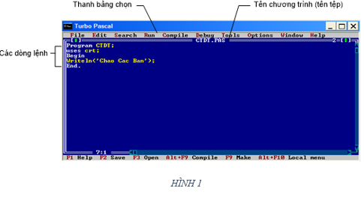
c) Nhận biết các thành phần: Thanh bảng chọn, tên tệp đang mở, con trỏ, dòng trợ giúp phía dưới màn hình.
d) Nhấn phím F10 để mở bảng chọn, sử dụng các phím mũi tên để di chuyển qua lại giữa các bảng chọn.
e) Nhấn phím Enter để mở 1 bảng chọn.
f) Quan sát các lệnh trong từng bảng chọn.
g) Sử dụng các phím mũi tên lên xuống để di chuyển giữa các dòng lệnh trong 1 bảng chọn
h) Nhấn tổ hợp phím Alt + x để thoát khỏi Free Pascal
Gợi ý:
c. Sử dụng hình sau:
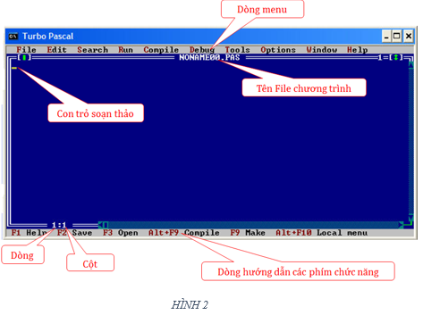
Bài 2: Soạn thảo, lưu, dịch và chạy chương trình
a) Khởi động lại Free Pascal và gõ các dòng lệnh dưới đây:
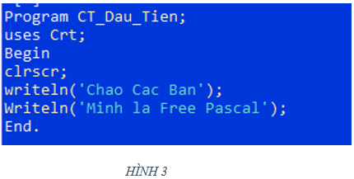
b) Lưu chương trình bằng lệnh File → Save hoặc nhấn phím F2, gõ tên sau khi hộp thoại hiện lên và nhấn Enter hoặc nháy OK.
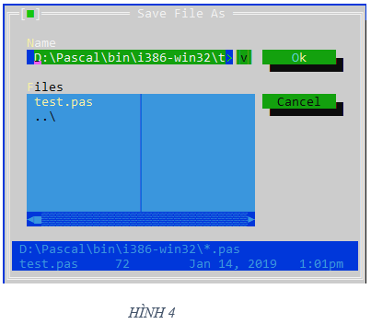
c) Nhấn tổ hợp phím Alt + F9 để dịch chương trình. Kết quả:
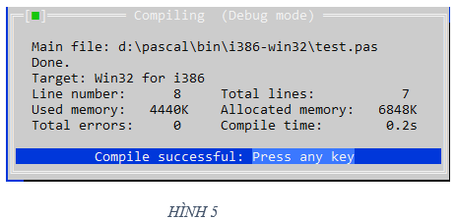
d) Ấn tổ hợp Ctrl + F9 để chạy chương trình, sau đó ấn Alt + F5 để quan sát kết quả:
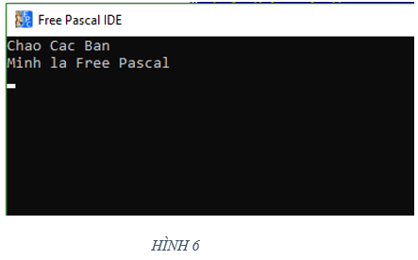
Bài 3: tìm hiểu một số lỗi trong chương trình và thông báo lỗi
a) Xóa dòng lệnh Begin và dịch chương trình, khi đó thông báo lỗi sẽ hiện ra như sau:
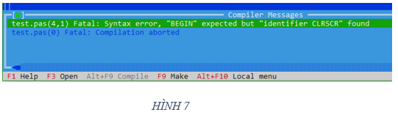
b) Xóa dòng lệnh End và dịch chương trình, khi đó thông báo lỗi sẽ hiện ra như sau:
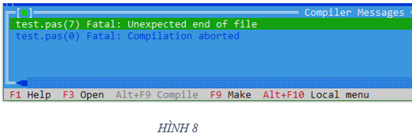
c) Nhấn tổ hợp phím Alt + x để thoát khỏi Free Pascal, nhưng không lưu chỉnh sửa.
Bài 4: hãy chỉnh sửa chương trình để in ra lời chào và tên của em, ví dụ:
Chao cac ban
Toi ten la Pham Nhu Anh
Gợi ý:
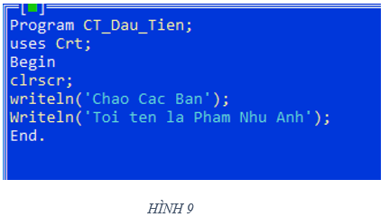
Tổng kết
1. Các bước đã thực hiện:
- Khởi động Free Pascal
- Soạn thảo chương trình
- Biên dịch chương trình: Alt + F9
- Chạy chương trình: Ctrl + F9
2. Pascal không phân biệt chữ hoa, chữ thường: begin, BeGin hay BEGIN đều đúng.
3. Các từ khóa của Pascal trong bài là: program, begin, end.
4. Dấu chấm phẩy ; được dùng để phân cách các lệnh trong Pascal.
5. Lệnh kết thúc chương trình là end. Mọi thông tin đứng sau lệnh này sẽ bị bỏ qua.
6. Lệnh writeln và write đưa thông báo ra màn hình, thông tin được đặt trong dấu nháy đơn ‘’. Writeln đưa con trỏ xuống dòng còn write thì không.
7. Câu lệnh clrscr dùng để xóa màn hình và chỉ sử dụng được khi đã khai báo thư viện crt. Thư viện crt chứa các lệnh viết sẵn để thao tác với màn hình và bàn phím.

TIẾNG ANH

Nội Dung Chính Tuần 5 Tiếng Anh 8
- Vocabulary:
opporttunity (n) | Cơ hội
education (n) | Sự giáo dục
access (V,n) | Sự truy cập, tiếp cận
facility (n) | Cơ sở vật chất
exiting (adj) | Thú vị
crowded (adj) | Đông đúc
country folk (n) | Người nông thôn
Grow up (v) | Trưởng thành
tradition (n) | Truyền thống
generous (adj) | Hào phóng
optimistic (adj) | Lạc quan
Densely populated (adj) | Đông dân
peaceful (adj) | Thanh bình
Street market (n) | Chợ trời
Boring (adj) | Buồn chán
Discover (v) | Khám phá
Highland (n) | Cao nguyên
Pasture v,(n) | Bãi cỏ, ăn cỏ
Grassland (n) | Bãi cỏ, vùng đồng cỏ
Provide (v) | Cung cấp
Dairy product (n) | Sản phẩm từ sữa
Circular tent (n) | Lều tròn
Temperature (n) | Nhiệt độ
Drop (v) | Làm rụng, rơi
Transport (V,n) | (sự) vận chuyển
Surround (v) | Bao quanh
Mountain (n) | Ngọn núi
Electrical appliance (n) | Đồ điện
Farmer (n) | Nông dân
river (n) | Dòng sông
ger (n) | Trại,Lều hình tròn
Paus

Listening:
Audio script:
I live in a mountain village. My parents often tell me stories about their life in the past. It’s not much like the village I can see nowadays.
Some villagers now live in brick houses instead of earthen ones. Our houses are better equipped with electric fans and TVs. Thanks to the TV, we now know more about life outside our village. We don’t use oil lamps any more. We have electric lights which are much brighter. More villagers are using motorcycles for transport instead of riding a horse or walking. We – village children – no longer have to walk a long way and cross a stream to get to school, which is dangerous in the rainy season. Now there’s a new school nearby. We also have more visitors from the city. They come to experience our way of life.

- Grammar:

Các loại tính từ, trạng từ trong câu so sánh tiếng Anh

1. Tính từ ngắn và tính từ dài:
Tính từ ngắn gồm:
Tính từ có một âm tiết. Ví dụ: bad, short, good,….
Tính từ có hai âm tiết kết thúc bằng –y, –le,–ow, –er, et. Ví dụ: sweet, clever,…
Các tính từ có từ ba âm tiết trở lên được gọi là tính từ dài. Ví dụ: beautiful, intelligent, expensive,…

2. Trạng từ ngắn và trạng từ dài:
Trạng từ ngắn là trạng từ có một âm tiết. Ví dụ: far, fast, hard, near, right, wrong,…
Trạng từ dài là trạng từ có hai âm tiết trở lên. Ví dụ: beautifully, quickly, kindly,…

3. Cấu trúc câu so sánh hơn trong tiếng Anh

1. Cấu trúc so sánh hơn trong tiếng Anh với tính từ và trạng từ ngắn
Công thức so sánh hơn:
S + V + (Adj/Adv) + “-er” + than
Ví dụ:
- Jennie’s grades are higher than her sister’s.
- Today is colder than yesterday.
- My girlfriend came later than me.
- Lindy is shorter than her younger sister.
- My ruler is longer than yours.

2. Cấu trúc so sánh hơn trong tiếng Anh với tính từ và trạng từ dài
Công thức so sánh hơn:
S + V + more + Adj/Adv + than
Ví dụ:
- He is a more professional soccer than me.
- He speaks Korean more fluently than his friend.
- She visits her family less frequently than I used to.
- This hat is more expensive than the others.
- My father drives more carefully than my brother.
Lưu ý: Có thể thêm far hoặc much trước cụm từ so sánh để nhấn mạnh. Ví dụ: Mike’s phone is much more expensive than mine.

3.Một số tính từ và trạng từ đặc biệt trong câu so sánh
Nếu tiếng Anh có động từ bất quy tắc thì trong câu so sánh, với các tính từ và trạng từ cũng có bất quy tắc tiếng. Cùng tìm hiểu các tính từ và trạng từ phổ biến thường gặp trong các dạng câu so sánh tiếng Anh dưới đây:
 | So sánh hơn | So sánh hơn nhất
good/well | better | best
bad/badly | worse | worst
Little | less | least
many/much | more | most
Far | further farther | furthest/farthest
- Để ghi nhớ các dạng so sánh trong tiếng Anh trên, bạn sẽ không thể chỉ học thuộc lòng. Bởi não bộ chúng ta sẽ ghi nhớ những thứ gắn liền với cảm xúc thay vì những từ ngữ, cấu trúc khô khan. Vậy đâu là cách để ghi nhớ các dạng so sánh trong tiếng Anh trên? Liệt kê các dạng so sánh với các cấu trúc, từ vựng, sau đó sáng tạo ra những câu chuyện để kết nối những cấu trúc và từ vựng đó. Ngoài ra, để tạo thêm cảm xúc cho câu chuyện, hãy thêm những yếu tố màu sắc, hình ảnh, các yếu tố để tạo nên ấn tượng mạnh, bạn sẽ ghi nhớ được các kiến thức liên quan đang cần học.

LỊCH SỬ
CHỦ ĐỀ: PHONG TRÀO CÔNG NHÂN CUỐI THẾ KỈ XVIII ĐẾN ĐẦU THẾ KỈ XX( TT)
III. PHONG TRÀO CÔNG NHÂN NGA VÀ CUỘC CÁCH MẠNG 1905-1907
1/ Lê-nin và việc thành lập Đảng vô sản kiểu mới ở Nga:
- Lê-nin sinh 22- 4-1870 trong một gia đình nhà nho tiến bộ, sớm có tinh thần cách mạng chống chế độ chuyên chế Nga hoàng
- 1893 trở thành người lãnh đạo của nhóm công nhân mac-xít ở Pê-tec-bua
- 1903 thành lập Đảng công nhân XHDC Nga, thông qua cương lĩnh cách mạng lật đổ chính quyền tư sản, xây dựng XHCN
2/ Cách mạng Nga 1905- 1907:
a.Nguyên nhân
-Đầu thế kỉ XX, nước Nga lâm vào tình trạng khủng hoảng
- Chiến tranh Nga - Nhật (1904 - 1905)
→ Mâu thuẫn gay gắt→cách mạng bùng nổ
b.Diễn biến: học sinh tự lập bảng niên biểu
c. Tính chất: Cách mạng dân chủ tư sản kiểu mới.
d. Ý nghĩa:
- Giáng một đòn nặng nề vào nền thống trị của địa chủ và tư sản.
- Làm suy yếu chế độ Nga hoàng.
- Là bước chuẩn bị cho cuộc cách mạng xã hội chủ nghĩa sẽ diễn ra sau đó.
- Cổ vũ mạnh mẽ phong trào giải phóng dân tộc ở các nước thu
Bài 5: CÔNG XÃ PA-RI 1871
I. SỰ THÀNH LẬP CÔNG XÃ
- Hoàn cảnh ra đời của Công xã:
- Để giảm bớt mâu thuẫn trong nước và ngăn cản sự phát triển của nước Đức, Pháp tuyên chiến với Phổ.
- Ngày 2-9-1870, Pháp thất bại, hoàng đế Na – pô – lê – ông III bị bắt.
- Ngày 4-9-1870,nhân dân Pa – ri khởi nghĩa lật đổ chính quyền Na- pô- lê – ông III, Chính phủ tư sản lâm thời thành lập
- 4/9/1870: chính quyền Napoleong III bị lật đổ→Chính phủ lâm thời của giai cấp tư sản được thành lập, mang tên “Chính phủ vệ quốc”.
- Chính phủ vệ quốc vội vã xin đình chiến, đầu hàng quân Phổ.
-Nhân dân Pari quyết tâm chiến đấu bảo vệ tổ quốc.
2. Cuộc khởi nghĩa ngày 18/3/1871. Sự hình thành Công xã:
- Nguyên nhân:
Do mâu thuẫn chính phủ vệ quốc với nhân dân Pa-ri.
b.Diễn biến:
- 18/3/1871: cuộc khởi nghĩa bùng nổ→lật đổ Chính phủ vệ quốc của giai cấp tư sản→Uỷ ban trung ương Quốc dân quân đảm nhận vai trò Chính phủ lâm thời.
c. Ý nghĩa:
- Là cuộc cách mạng vô sản đầu tiên trên thế giới, đã lật đổ chính quyền của giai cấp tư sản.
c. Kết quả:
- 26/3/1871: nhân dân Pari tiến hành bầu Hội đồng Công xã theo nguyên tắc phổ thông đầu phiếu.
II. TỔ CHỨC BỘ MÁY VÀ CHÍNH SÁCH CỦA CÔNG XÃ PARI: Đọc thêm
III. NỘI CHIẾN Ở PHÁP. Ý NGHĨA LỊCH SỬ CỦA CÔNG XÃ PARI: Đọc thêm.
1. Nội chiến:
2. Ý nghĩa lịch sử:
+ Là hình ảnh 1 chế độ mới, xã hội mới.
+ Là sự cổ vũ nhân dân lao động
- Bài học kinh nghiệm:
+ Phải có Đảng cách mạng chân chính lãnh đạo.
+ Phải thực hiện liên minh công-nông.
+ Phải kiên quyết trấn áp kẻ thù, xây dựng nhà nước do dân, vì dân.
----------------------Chúc các em học tốt----------------------------

ĐỊA LÝ
Bài 5 : Đặc điểm dân cư xã hộ châu á
- Một châu lục đông nhất thế giới
- Dân số Châu Á là 3766 triệu người(2002)
- Châu á có dân số đông tăng nhanh(chiếm gần 61% dân số thế giới) Nguyên nhân chủ yếu là do châu Á có nhiều đồng bằng tập trung đông dân
- Mật độ dan cư cao , phân bố không đồng đều
- Tỉ lệ gia tăng tự nhiên ngang với mức trung bình của thế giới(1,3%0
- Hiện nay do thực hiện chặc chẽ chính sách dân số do sự phát triển CNH và đô thị hóa ở csc nước đông dân nên tỉ lệ gia tăng tự nhiên đã giảm
- Dân cư thuộc nhiều chủng tộc
- Dân cư châu á thuộc nhiều chủng tộc, chủ yếu là Môngôlôit
Ơropeoit và một số ít chủng tộc ôxtralôit
- Các chủng toojctuy khác nhau về hình thái nhưng đều có quyền và khả năng như nhau trong mọi hoạt động kinh tế văn hóa,xã hội

GDCD
Bài 5. PHÁP LUẬT VÀ KỈ LUẬT
1.Khái niệm
a.Pháp luật
- Là quy tắc xử sự chung
- Có tính bắt buộc
- Do Nhà nước ban hành
- Nhà nước đảm bảo thực hiện bằng biện pháp giáo dục, thuyết phục và cưỡng chế.
b. Kỉ luật
- Là những quy định, quy ước.
- Do tập thể,cộng đồng đề ra.
- Yêu cầu mọi người tuân theo
- Nhằm đảm bảo mọi người hành động thống nhất để đạt hiệu quả cao trong công việc

Bài tập. Học sinh làm bài tập 1, 2 gsk
? Em hãy so sánh pháp luật và kỉ luật

CÔNG NGHỆ
BÀI 15: BẢN VẼ NHÀ
I. Nội dung của bản vẽ nhà
- Bản vẽ nhà gồm các hình biểu diễn và các số liệu cần thiết để xác định hình dạng, kích thước, cấu tạo của ngôi nhà.
- Bản vẽ nhà dùng trong thiết kế, thi công, xây dựng ngôi nhà.
* Nội dung của hình biểu diễn trong bản vẽ nhà:
- Mặt bằng: đặt ở vị trí HC bằng nhằm diễn tả vị trí, kích thước các tường, vách, cửa đi, cửa sổ,… Mặt bằng là hình biểu diễn quan trọng nhất của bản vẽ nhà.
- Mặt đứng: đặt ở vị trí HC đứng hoăc chiếu cạnh nhằm diễn tả hình dạng bên ngoài gồm có mặt chính hoặc mặt bên.
- Mặt cắt: đặt vị trí HC cạnh hoặc chiếu đứng nhằm biểu diễn các bộ phận và kích thước của ngôi nhà theo chiều cao.
II. Kí hiệu qui ước một số bộ phận của ngôi nhà
- Kí hiệu cửa đi 2 cánh, mô tả cửa trên hình chiếu bằng.
- Kí hiệu cửa sổ đơn và kép mô tả cửa sổ ở trên các hình biểu diễn mặt bằng, đứng, cắt.
- Kí hiệu cầu thang có hình chiế mặt bằng, mặt cắt.
III. Đọc bản vẽ nhà
- Đọc: khung tên, hình biểu diễn, kích thước, các bộ phận.
- Nhà một tầng.
- Tỉ lệ 1:100.
- Mặt đứng, mặt bằng, mặt cắt A-A.
- Dài 6300, rộng 4800, cao 4800.
- Phòng sinh hoạt chung: (4800*2400)+(2400*600), phòng ngủ 2400*2400, hiên rộng 1500*2400, nền cao 600, tường cao 2700, mái cao 1500.
- Có 3 phòng, 1 cửa đi 2 cánh, 6 cửa sổ, 1 hiên có lan can.
*Kết luận: Trình tự đọc:
- Đọc khung tên
- Hình biểu diễn
- Kích thước
- Các bộ phận

